车队信息管理编辑

会员中心-车队管理-车队列表：车队信息总览

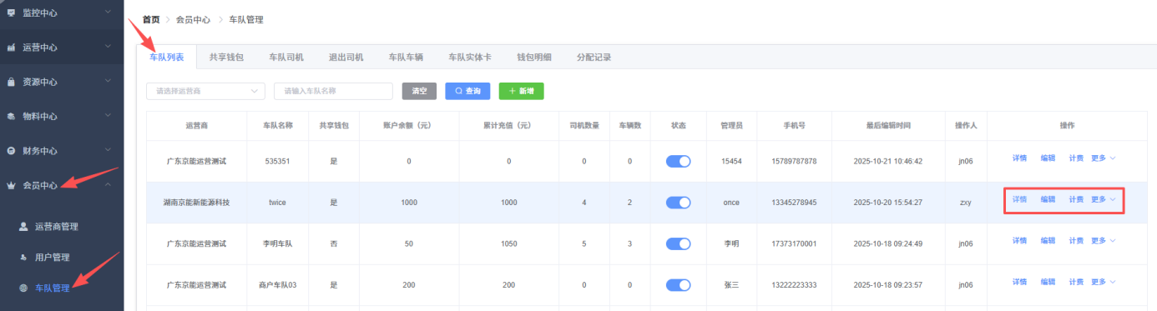

1. 点击【详情】可以看到车队基础信息设置，定价，司机，VIN码，实体卡信息。

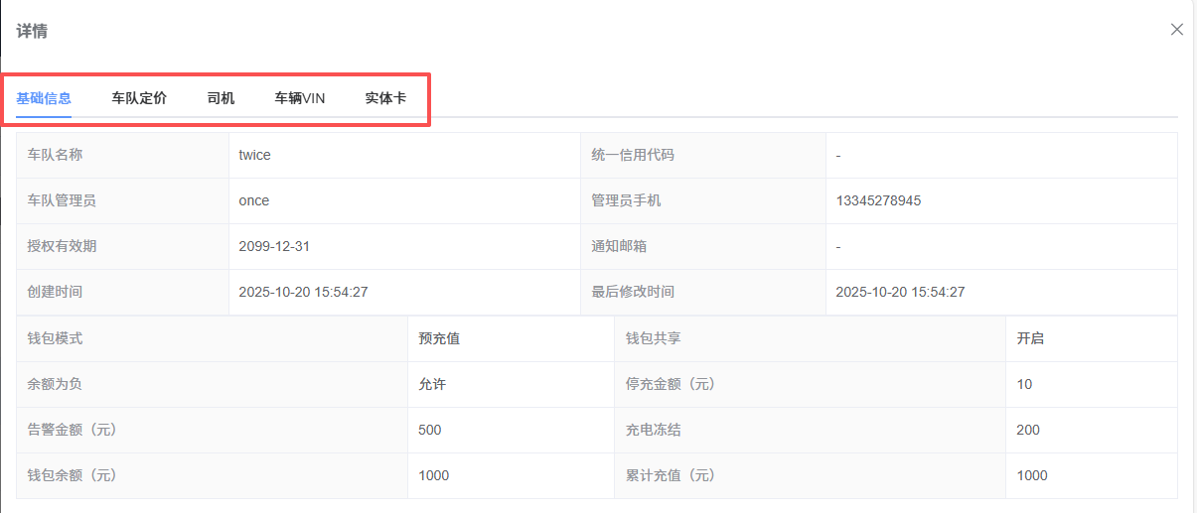

1. 点击【编辑】可以修改车队基础配置信息

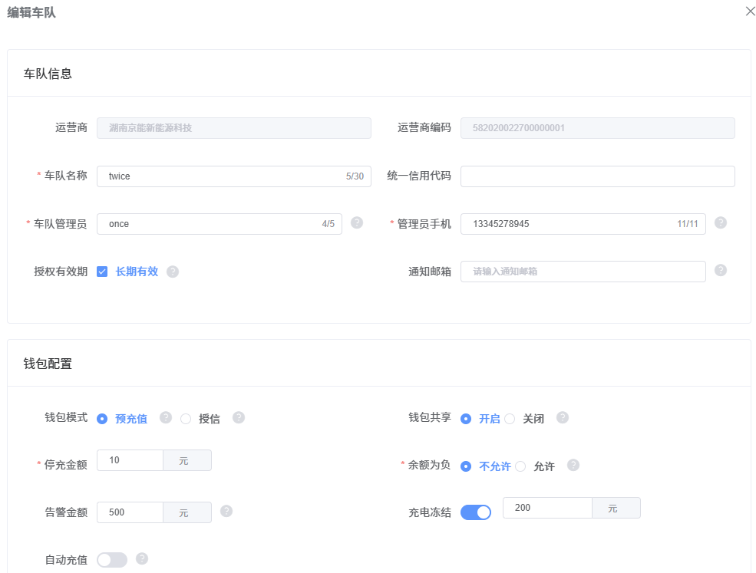

1. 点击【计费】可以更新车队定价

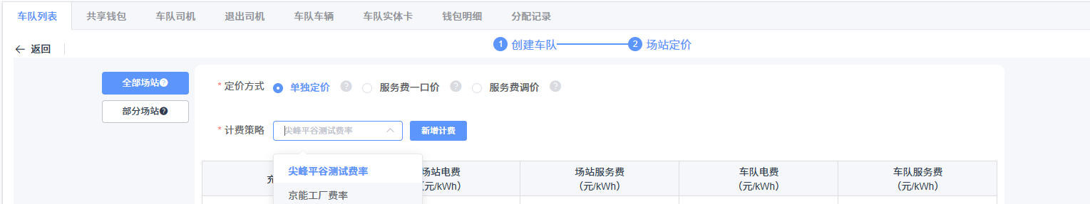

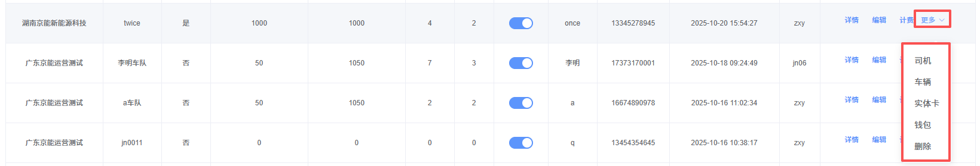

1. 点击【更多】可以编辑车队相关信息

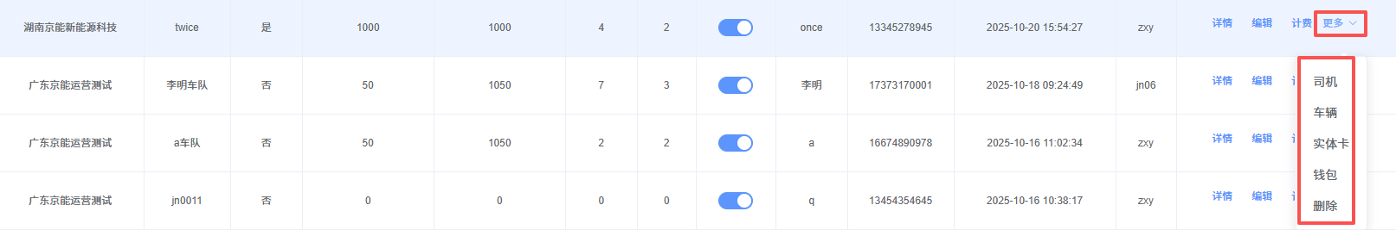

1. 点击【司机】会进入【车队司机】管理页，此页面可以新增司机信息，导出车队司机信息。

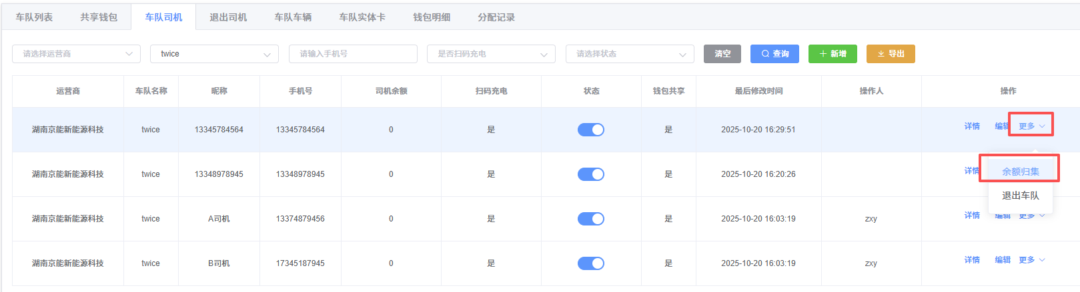

点击【更多】

1. 【余额归集】是指车队不共享余额的状态下，将分配给司机的金额返还给车队，**存在充电未结算订单的司机无法使用余额归集。**
2. 【退出车队】司机退出车队后，**此司机绑定的VIN码和实体卡会处于未绑定司机状态，无法充电。**
3. [1].【退出司机】界面可以还原司机，但原本绑定的VIN码跟实体卡不会同步恢复，需要重新进入车辆、实体卡界面进行司机绑定，否则无法充电。
4. 点击【车辆】会进入【车队车辆】管理界面，可以进行VIN码新增和删除。

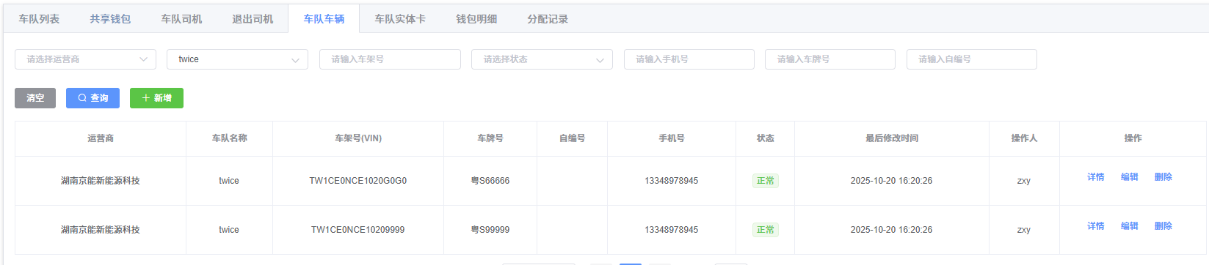

1. 点击【实体卡】进入【车队实体卡】界面，可以新增或删除实体卡。

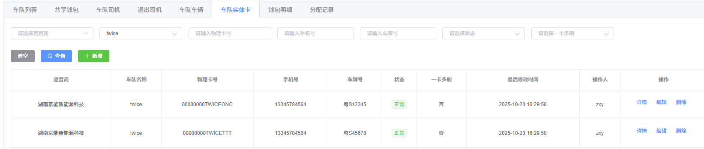

1. 点击【钱包】进入【共享钱包】界面，可以对车队余额进行充值，扣款

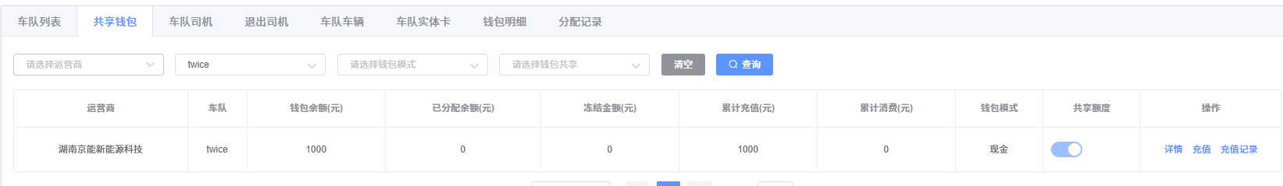

点击顶栏【钱包明细】可以导出车队钱包变动数据。

点击顶栏【分配记录】，车队若不共享余额，这里可以看到每次分配给司机的金额记录，支持导出。

点击导航栏也可以直接跳转

